- INFORME DE CUMPLIMIENTO DE OBLIGACIONES CONTRACTUALES EN CONTRATOS DE PRESTACIÓN DE SERVICIOS PROFESIONALES, DE SALUD Y APOYO A LA GESTIÓN.

2.INFORMACIÓN GENERAL
NÚMERO DE CONTRATO | CPSAG N.º 009
FECHA DE SUSCRIPCIÓN | 02 DE ENERO 2023
OBJETO | “PRESTACIÓN DE SERVICIOS DE APOYO A LA GESTIÓN COMO AUXILIAR DE CONSULTORIO ODONTOLOGIA EN LA E.S.E. HOSPITAL SAN ANTONIO DE CERRITO SANTANDER”.
CONTRATISTA / REP. LEGAL | YENNY MAYERLY CASTRO PEÑA
NIT / DOCUMENTO DE IDENTIDAD | 1.098.130.783 DE CERRITO
VALOR | $4.200.000
PLAZO | TRES (3) MESES
FECHA ACTA DE INICIO | 2 DE ENERO DE 2023
FECHA DE TERMINACIÓN PROYECTADA | 01 DE ABRIL 2023
  ADICION Y PRORROGA
  VALOR TOTAL
  FECHA TERMINACION
  TIEMPO | UN (1) MES QUINCE (15) DÌAS
  VALOR | 2.100.000
  FECHA | 30 DE MARZO 2023.
  $ 6.300.00
  16 DE MAYO DE 2023.

PERÍODO AL QUE CORRESPONDE EL INFORME | 02 DE MARZO HASTA EL 01 ABRIL DE 2023
FECHA DE PRESENTACIÓN | 30 DE MARZO 2023.
NÚMERO DE INFORME | 3
PORCENTAJE DE EJECUCIÓN | FÍSICA | PRESUPUESTAL
PORCENTAJE DE EJECUCIÓN | 100 % | 66.6 %
PORCENTAJE DE EJECUCION ADICION | 0 % | 0%

NOMBRE DEL SUPERVISOR |  |  | ALBA LUZ BAUTISTA VARGAS
- GRADO DE CUMPLIMIENTO DE LAS OBLIGACIONES ESPECÍFICAS
No. | OBLIGACIÓN | ACTIVIDADES REALIZADAS |  |  | EVIDENCIAS
1. | Preparar el ambiente del consultorio odontológico, previo al inicio de cada jornada de trabajo. | Prepare el ambiente del consultorio odontológico al dar inicio a cada jornada laboral. |  |  | 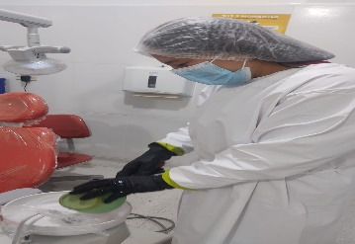
2. | Preparar y esterilizar el instrumental, equipos y materiales según indicaciones y normas de bioseguridad, velando por su correcta utilización y  cuidado | Realice esterilización del instrumental diariamente, cumpliendo las normas de bioseguridad. |  |  | 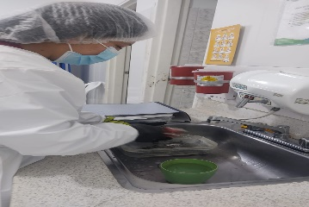
3. | Asegurar el uso adecuado y el cuidado de materiales, equipos y suministros asignados a la unidad. | Se hizo correcta utilización del instrumental, equipos y materiales del consultorio. |  |  | 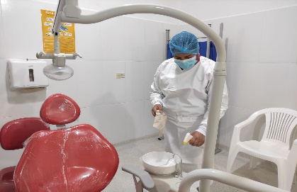
4. | Recibir y registrar los pacientes que solicitan servicios odontológicos y dar las citas para su atención, concertadas por el odontólogo. | Se da respuesta oportuna telefónicamente para la solicitud de citas a los pacientes, previa atención en el horario estipulado.
5. | Asistir al odontólogo durante el tratamiento a los pacientes y proveerlo del material e instrumental necesario en el servicio, el cual tiene la obligación de conocer. | Se le presto asistencia a la odontóloga en la atención del servicio a cada uno de los pacientes. |  |  | 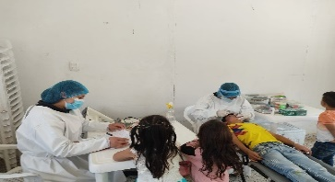
6. | Esterilizar el instrumental después del tratamiento, siendo responsable del control higiénico y la desinfección del área. | Después de cada tratamiento se realizó el respectivo lavado del instrumental para luego ser llevado al área de esterilización. De igual manera se desinfecta el área de trabajo. |  |  | 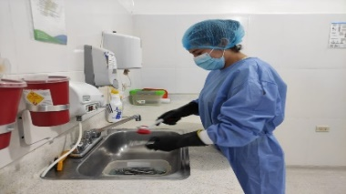
7. | Diligenciar diariamente las estadísticas sobre las acciones realizadas en la unidad. | Se diligencio la papelería requerida para la facturación de los pacientes atendidos.
8. | Registrar diariamente en las historias clínicas los hallazgos encontrados por el odontólogo (odontograma) y en los informes diarios y mensuales las actividades del tratamiento que se realicen. | Se hizo registro completo de la historia clínica de los pacientes atendidos en el sistema medisoft. |  |  | 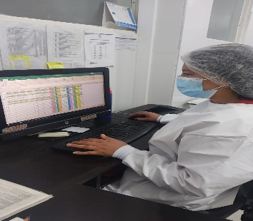
9. | Diligenciar de manera adecuada, oportuna y total la papelería que requiera el hospital y sus clientes en el ejercicio de la prestación de servicios de odontología, según el caso: CUPS, SOAT, CIE, RIPSS y las demás las actualicen o modifiquen. | Se diligencio correctamente los RIPS de los pacientes atendidos en la consulta odontológica según la seguridad social de cada uno. |  |  | 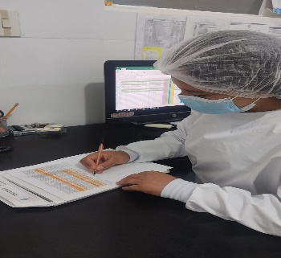
10. | Cumplir con lo establecido en el Decreto 4747 de diciembre de 2007, y en la resolución N 3047 de agosto de 2008, y los decretos reglamentarios que adiciones, modifiquen o sustituyan. | Se cumple con los decretos y las resoluciones reglamentarios.
11. | Participar a nivel intramural en actividades educativas de salud oral. | Se está dando cumplimiento mediante la asistencia de actividades en las brigadas de salud.
12. | Realizar la filtración de datos de población objeto de programas de promoción y prevención en odontología, que permitan a la entidad lograr la cobertura y el cumplimiento de metas. | Se está dando cumplimiento a las metas mensuales requeridas.
13. | Rendir los informes mensuales solicitados al área por la gerencia, respecto al consolidado de metas cumplidas. | Se da cumplimiento a la elaboración del informa mensual solicitado, dando cumplimiento de metas.
14. | Realizar el pedido mensual del material de odontología al Servicio Farmacéutico, llevando siempre el control del stock de inventario necesario, de acuerdo a las indicaciones del profesional de odontología. | Se hizo pedido a COHORIENTE del material requerido para la prestación del servicio, mediante el formato suministrado.
15. | Facturar los valores correspondientes a las tarifas de los tratamientos asistenciales y de promoción y prevención realizados a los pacientes del régimen subsidiado, en el tiempo establecido por la Institución para su posterior consolidación por parte de la profesional de facturación. | Se realiza la facturación respectiva según los valores correspondientes a las tarifas de cada tratamiento. |  |  | 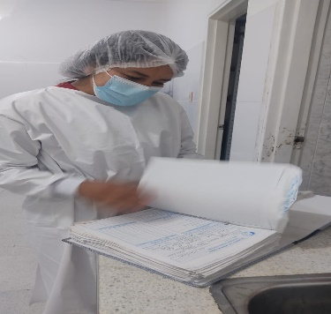
16. | Verificar en las bases de datos de las EPS a las que se les presta el servicio, la condición de los usuarios antes de recibir la atención, al igual que solicitar el recibo de pago y verificar la correcta facturación del servicio particular o del COPAGO según corresponda, para que el odontólogo realice el procedimiento respectivo. | Se verifico la condición de cada usuario en el validador de sanitas y las respectivas bases de datos suministradas.
17. | Diligenciar completamente la relación de consulta para perfil epidemiológico de morbilidad en odontología y de promoción y prevención, para la generación de informes de carácter mensual, trimestral, semestral de calidad y anual conforme a lo requerido por el Decreto 2193 de 2004, la Resolución 3280 de 2018 y SIHO. | Se diligencio completamente la relación de consulta para perfil epidemiológico de morbilidad en odontología.
18. | Realizar en el horario de atención fijado por la E.S.E., la gestión administrativa; es decir, en la recepción, contestación de teléfono, atención de pacientes, programación de citas por teléfono o directas, preparación de registros, gestión documental, archivo, etc. | Mediante vía telefónica se da respuesta a la solicitud de citas para la atención odontológica.
19. | Realizar la segregación y/o clasificación de los desechos peligrosos y no peligroso en el consultorio, en cumplimiento a la normatividad vigente, para la gestión integral de los residuos Hospitalarios y similares en Colombia. | Se da cumplimiento a la normatividad vigente en la realización de segregación y clasificación de los desechos peligrosos y no peligrosos. |  |  | 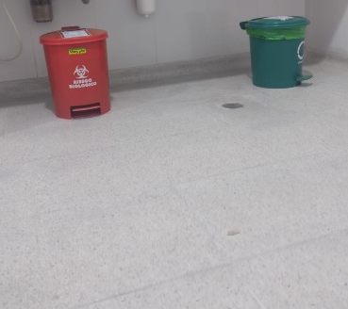
20. | Las demás actividades conexas que sea necesario realizar en el área para la mejora continua en la prestación del servicio de odontología. | Se elaboraron gazas y limpieza en el consultorio odontológico constantemente y demás actividades necesarias para la buena prestación del servicio. |  |  | 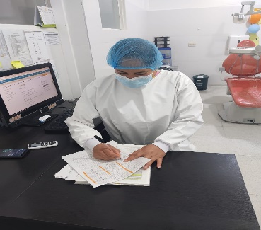
- RELACIÓN DE PAGOS A SEGURIDAD SOCIAL Y APORTES PARAFISCALES SI APLICA
ITEM |  | PERÍODO DE PAGO  AÑO – MES |  | FECHA DE PAGO  AÑO – MES – DÍA |  | VALOR PAGADO
PENSIÓN |  | 2023 – 03 |  | 23 – 03 – 23 |  | $ 185.000
SALUD |  | 2023 –03 |  | 23 – 03– 23 |  | $ 145.000
RIESGOS PROFESIONALES |  | 2023 – 03 |  | 23 – 03– 23 |  | $ 28.300
PARAFISCALES |  | - |  | - |  | -

- ANEXOS (PRUEBAS DE LAS EVIDENCIAS REFERIDAS - N° FOLIOS)

Tres (3) FOLIOS

- Planilla aportes
- Cuenta de cobro
- Acta de supervisión

CONTRATISTA
FIRMA

NOMBRE Y CÉDULA
YENNY MAYERLY CASTRO PEÑA
C.C. N° 1098130783

LA EMPRESA SOCIAL DEL ESTADO HOSPITAL SAN ANTONIO CERRITO

DEBE A

NOMBRE

YENNY MAYERLY CASTRO PEÑA

La suma de UN MILLÓN CUATROCIENTOS MIL PESOS ($ 1.400.000) por concepto de; PRESTACIÓN DE SERVICIOS DE APOYO A LA GESTIÓN COMO AUXILIAR DE CONSULTORIO ODONTOLOGIA EN LA E.S.E. HOSPITAL SAN ANTONIO DE CERRITO SANTANDER”. correspondiente al mes de MARZO del 2023.

Cerrito, 30 de MARZO del 2023.

YENNY MAYERLY CASTRO PEÑA
C.C 1098130783 CERRITO SANTANDER

